Традиционно, на территории городского округа ЗАТО Свободный, i преддверии 8 марта, в рамках акции «Цветы для автоледи», личный сост.н. ОГИБДД ОМВД России ЗАТО Свободный поздравили участниц дорожпо < движения с наступающим Международным женским днем. Сотрудни т. ОГИБДД останавливали их не для проверки документов, а для поздравлений с предстоящим весенним праздником 8 Марта и пожеланий тепла и доброты весеннего настроения и, конечно же, безопасных дорог.
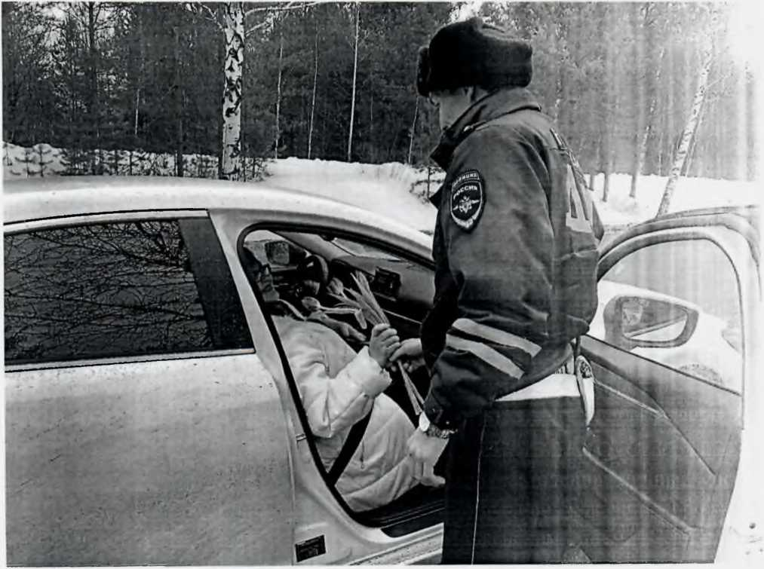

ОГИБДД ОМВД России ЗАТО Свободный

